UM VERÃO CHEIO DE AÇÃO NA COMPANHIA DOS CANAIS DISNEY
- O Disney Channel recebe em a nova temporada de “Acampamento Kikiwaka” dia 5 de julho;
- “Conhece o Spidey e a sua Superequipa” estreia no Disney Junior dia 16 de julho.
Lisboa, 24 de junho de 2021
Julho promete ser um mês animado nos canais Disney, com novidades em grande! No Disney Channel, contamos com a estreis da 5ª temporada da série querida pelos fãs, “Acampamento Kikiwaka”, e no Disney Junior com a chegada da nova série de curtas “Conhece o Spidey e a sua Superequipa”.
O “Acampamento Kikiwaka” regressa para a estreia da 5ª temporada no dia 5 de julho, a partir das 12:30. Como já habitual, este é o destino perfeito de verão, que reunia Emma, Ravi e Zuri Ross, para mais um verão divertido e cheio de aventuras, na zona rural do Maine. Neste rústico Acampamento, vamos reencontrar também o diretor do Campo, Lou, os conselheiros Ava e Noah, e os campistas Destiny, Matteo e Finn, todos prontos para fazer novas e hilariantes memórias com os seus amigos. Esta nova temporada traz-nos mais aventuras e peripécias naquela que todos consideram ser a sua “casa longe de casa”. Emma deixa todos chocados quando aparece para uma visita surpresa. Noah oferece-se como voluntário para administrar o Camp PeeWeeWaka, um novo acampamento diurno que Lou está a lançar para crianças mais novas. E, ainda, Parker Preston aparece para reclamar a sua parte de 15% do acampamento… e consigo traz as suas próprias ideias exageradas, que não se enquadram necessariamente nas de Lou.
ESTREIA: Segunda feira, 5 de julho, às 12:30
EMISSÃO: Todos os dias, às 12:30 e às 22:45
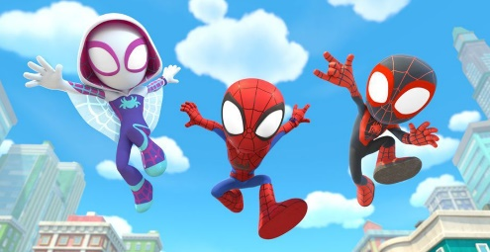
Em julho estreia também no Disney Junior uma série de curtas cheia de super-heróis, “Conhece o Spidey e a sua Superequipa”, no dia 16 de julho, às 09:15. O Spidey é ótimo no trabalho a solo, mas está prestes a descobrir que, quando tem verdadeiros amigos ao seu lado, ganha mais força e coragem para enfrentar supervilões e resgatar qualquer pessoa em apuros. Esta série de curtas segue as vidas dos jovens Peter Parker, Miles Morales e Gwen Stacy, que em conjunto com outros super-heróis, como o Hulk e o Black Panther, ajudam a salvar o dia e vencem todos os vilões!

ESTREIA: Sexta-feira, 16 de julho, às 09:15
EMISSÃO: Segunda a sexta-feira, às 09:15, 12:20, 16:20 e 20:25 e fins de semana às 09:15, 11:45, 15:00, 16:20, 17:40 e 20:25

Para mais informações e acreditações, contacte:

The Walt Disney Company Portugal

Margarida Morais: margarida.morais@disney.com

Sobre The Walt Disney Company EMEA:
A The Walt Disney Company, juntamente com suas subsidiárias, é uma empresa de entretenimento mundial, que opera em quatro segmentos de negócio: Media Networks; Parks, Experiences and Products; Studio Entertainment; Direct-to-Consumer e Internacional. A Disney é uma empresa Dow 30 e teve uma receita anual de US $ 69,6 mil milhões no seu último ano fiscal (FY19).
Procurando entreter, informar e inspirar pessoas em todo o mundo através do poder de contar histórias únicas, a The Walt Disney Company está presente na Europa, Médio Oriente e África (EMEA) há mais de 80 anos, empregando milhares de pessoas nesta região, com consumidores em mais de 130 países. As marcas icónicas da The Walt Disney Company - incluindo Disney, Pixar, Marvel, Lucasfilm, National Geographic, FOX, FOX Sports e ESPN – estão presentes nas áreas de cinema, televisão, online, em retalho, nas lojas Disney e na Disneyland Paris.

